实 验 报 告

课程名称：运筹学基础及应用 开课学期： 2023年秋季学期
班 级： 2021计算机4班 姓 名： 惠欣宇
学 号： 21030031009 联系方式： 18149045867

- 实验名称
Matlab 程序整数规划实验
- 实验目的
使用自编程序解决整数规划问题。
- 实验要求
【实验环境】Matlab2016a以上。
【实验素材】
（1）利用分支定解法程序求解整数规划问题（10分）
（2）利用匈牙利法程序求解指派问题（5分）
- 实验过程、步骤及原始记录
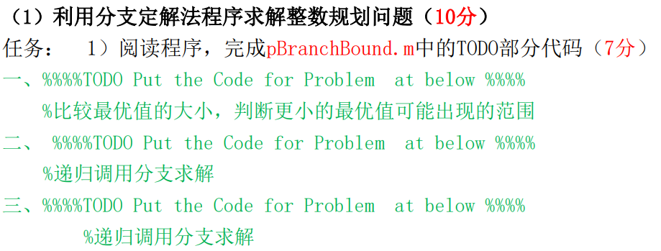
解答：
简述算法过程：
首先我们要明白分支定界法是一种用于求解整数线性规划问题的优化算法。整数线性规划问题的目标是在满足线性约束条件的情况下，找到一组整数决策变量，使得目标函数取得最优值。
分支定界法是一种穷举搜索的方法，通过将问题分解成子问题，并对每个子问题进行求解，逐步逼近整体最优解。下面是算法过程：
给定整数线性规划问题的目标函数系数向量 c、不等式约束条件的系数矩阵 A 和右端向量 b、等式约束条件的系数矩阵 Aeq 和右端向量 beq，以及决策变量的上下界 lb 和 ub。
首先设置全局变量，包括目标函数最优值 z2、最优解 opt、目标函数系数向量 c1、迭代值 x01、不等式约束的系数矩阵 A1、右端向量 b1、等式约束的系数矩阵 Aeq1、右端向量 beq1、整数变量指标向量 I、算法选项 options 以及迭代次数 iter。
然后调用递归函数 BranchBound1 开始分支定界的过程。在递归函数 BranchBound1中使用 MATLAB 内置函数 linprog 求解当前子问题的松弛问题，得到当前解 x 和目标函数值 z1。
接着检查是否存在整数解，并比较目标函数值与上次最优值 z2 的大小。如果当前解是整数解且目标函数值更优，则更新最优解。对于非整数解，选择第一个非整数变量，分别将其上界和下界向下取整或向上取整，递归调用 BranchBound1 进行分支定界。
我们在递归过程中，通过剪枝策略排除一些明显不可能更优的分支，提高算法效率。最终返回最优解 xstar，最优目标函数值 fxstar 以及迭代次数 iter。

TODO部分的代码如图1、2、3。
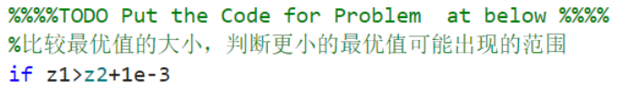
图1 比较最优值大小

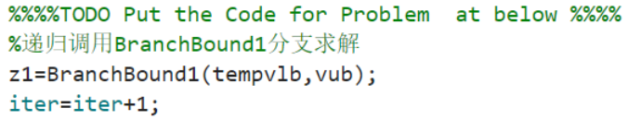
图2 递归调用BranchBound1求解

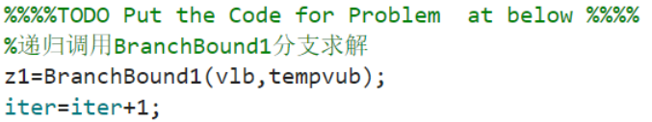
图3 递归调用BranchBound1求解

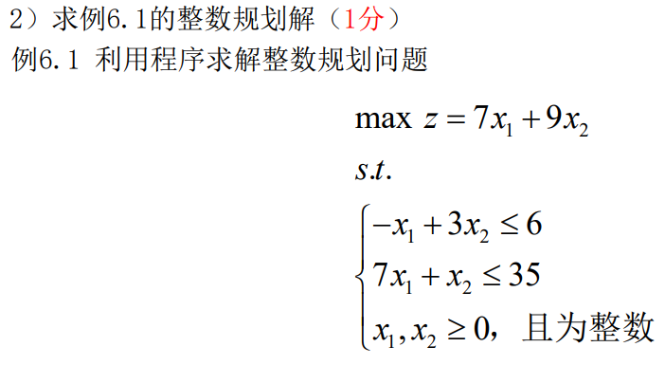
解答：
运行解答结果如图4、5。最优解xstar 以及最优目标函数值fxstar、迭代次数(iter)在图5中的彩色框中展示。
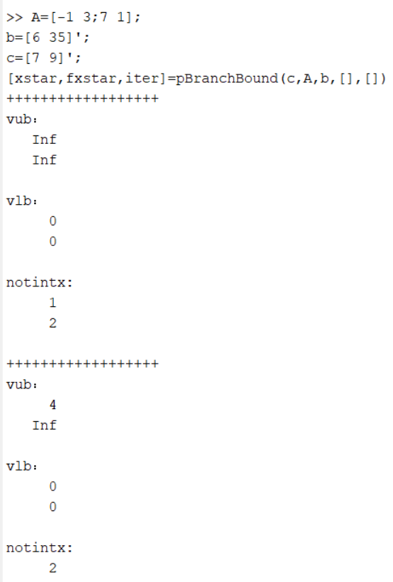
图4 6.1运行结果1

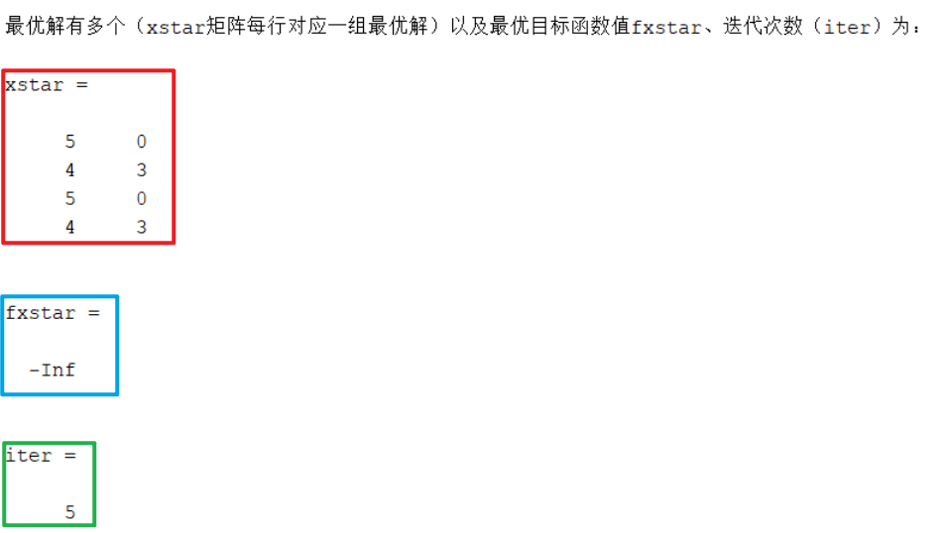
图5 6.1运行结果2

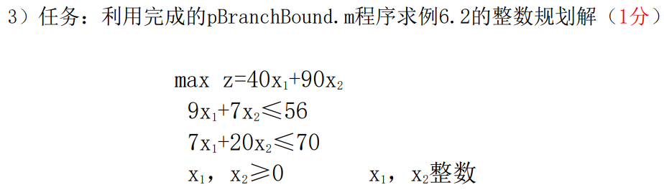
解答：
红框中为输入形式，蓝框中为当前问题中决策变量的上下界（即当前问题的边界情况）以及非整数变量的索引信息，如图6、7、9。
绿框中为最优解的变化情况（即前后最优值），如图8、10。
最后输出最优解xstar 以及最优目标函数值fxstar、迭代次数(iter)，如图11。
【这里的输出都是按照程序执行的输出顺序给出的截图】
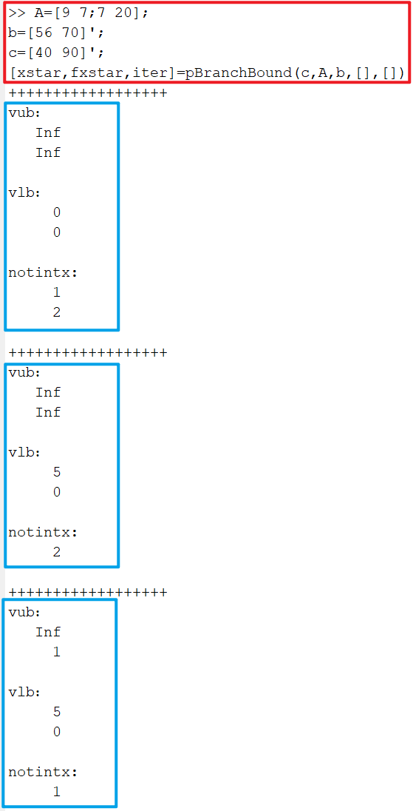
图6 6.2运行结果1
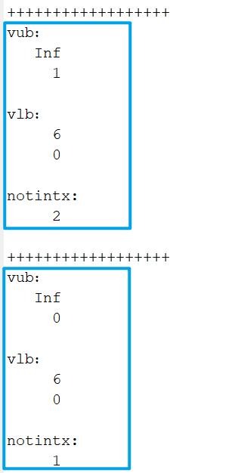
图7 6.2运行结果2
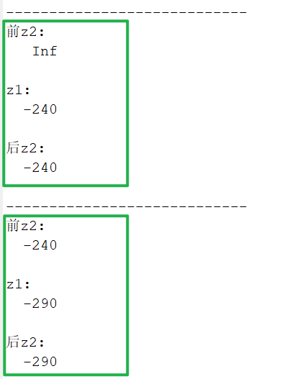
图8 6.2运行结果3
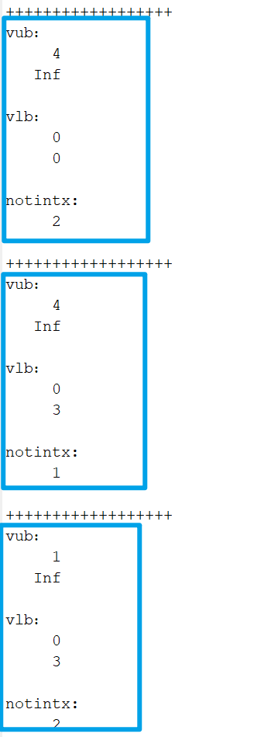
图9 6.2运行结果4
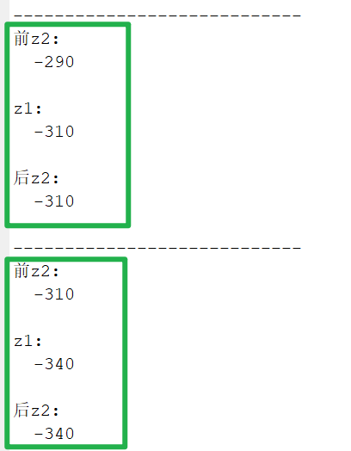
图10 6.2运行结果4

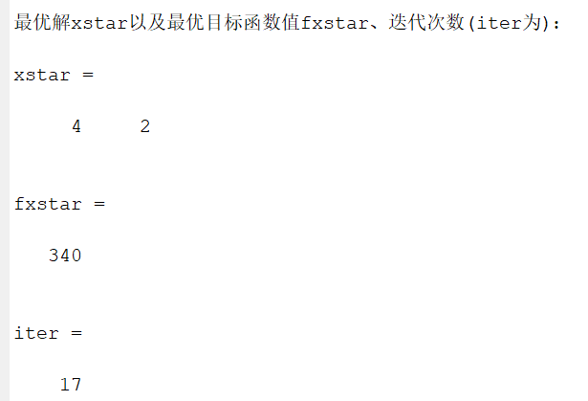
图11 6.2运行结果4

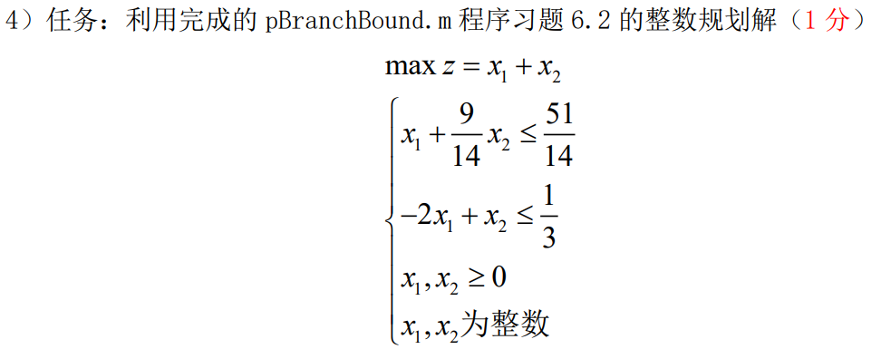
解答：
红框中为输入形式，蓝框中为当前问题中决策变量的上下界（即当前问题的边界情况）以及非整数变量的索引信息，如图12。
绿框中为最优解的变化情况（即前后最优值），紫框输出最优解xstar 以及最优目标函数值fxstar、迭代次数(iter)，如图13。
【这里的输出都是按照程序执行的输出顺序给出的截图】
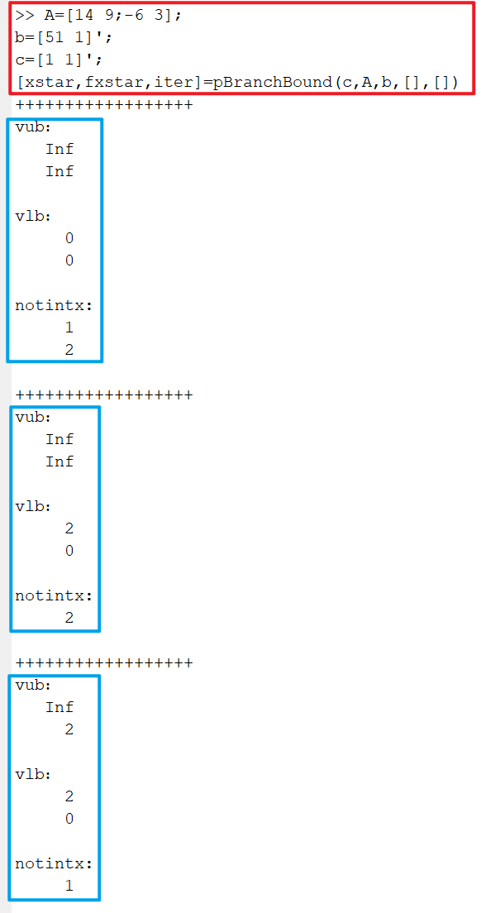
图12 6.3运行结果1
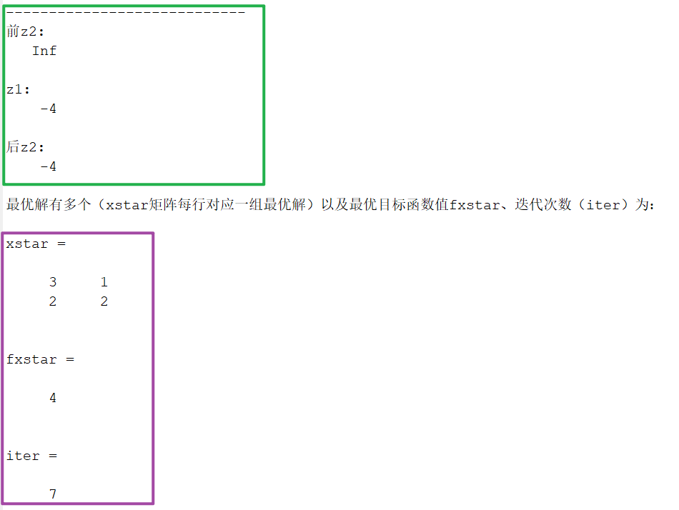
图13 6.3运行结果2

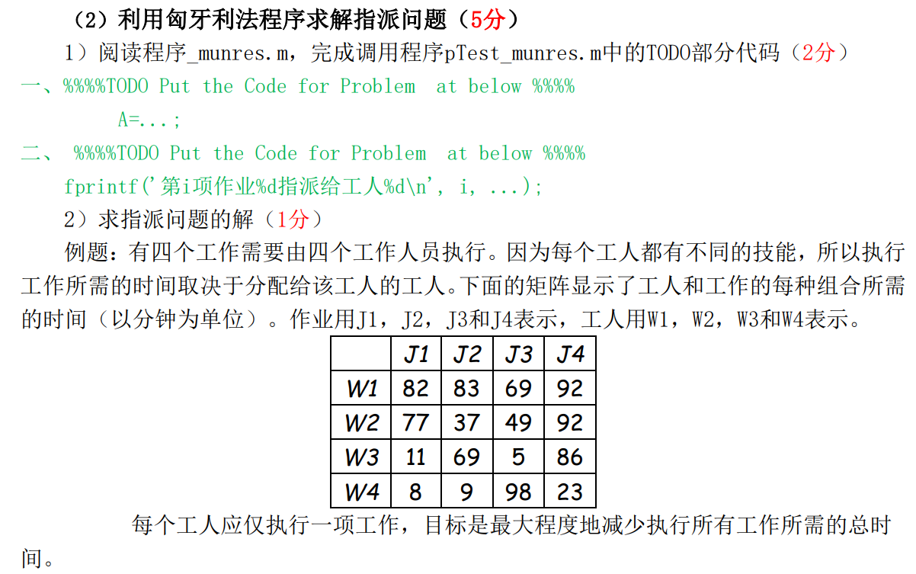

解答：
简述算法过程：
①首先将输入的成本矩阵 costMat 中所有非数字元素替换为正无穷 Inf。初始化一个布尔矩阵 assignment 用于记录最终的任务分配，以及一个变量 cost 用于记录总成本。
②对于矩阵中的每一行，减去该行的最小值，以便将每行的最小值归为0。这样就确保了每一行都包含至少一个0。在缩减后的矩阵中找到一个0，如果该0所在行和列没有其他已标记的0，则将该0标记为 * 。重复上述步骤，直到所有0都被标记或覆盖。
③对于包含已标记0的每一列，将该列标记为已覆盖。如果所有列都被覆盖，表示找到了最优分配，算法到此结束。
④但如果找到一个未覆盖的0且该行没有其他已标记的0，则需要对成本进行调整（即进入⑥）。否则，标记该0并覆盖其所在行和列，然后重复这个过程，直到没有未覆盖的0。如果找到的0所在行没有已标记的0，便对成本进行调整（即进入⑥）。
⑤下面我们进行成本的调整：在未覆盖的行和已覆盖的列中找到最小值。对于未覆盖的行，将每个元素减去该行的最小值；对于已覆盖的列，将每个元素加上该列的最小值。然后我们返回到②，继续寻找新的0并更新覆盖，如此循环。
⑦根据已标记的零构建任务分配矩阵 assignment，其中 true 表示任务与工作者的分配关系。计算总成本 cost，即成本矩阵中与分配矩阵中的 true 对应的元素之和。
通过不断寻找最优的0和调整矩阵，找到最优的任务分配方案，计算出最小总成本。
最后在pTest_munres.m中调用munkres.m实现的功能来解决相应的指派问题，在pTest_munres.m中需要给出相应问题的costMat。

下面给出对于例题问题的TODO部分代码补充，在红框中，如图14。
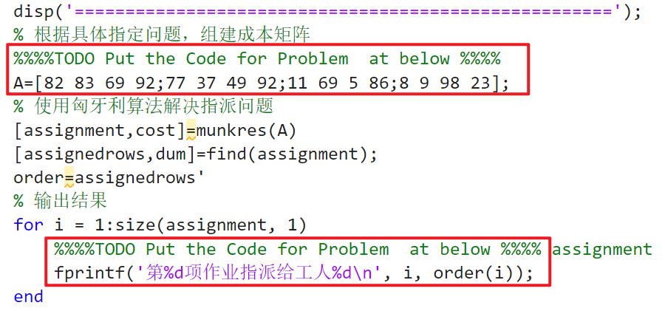
图14 指派问题例题TODO部分代码补充

例题运行解答：
红框为指派矩阵；
蓝框为该问题最优分配方案的最小成本；
绿框即为对指派矩阵的解读输出，如图15。
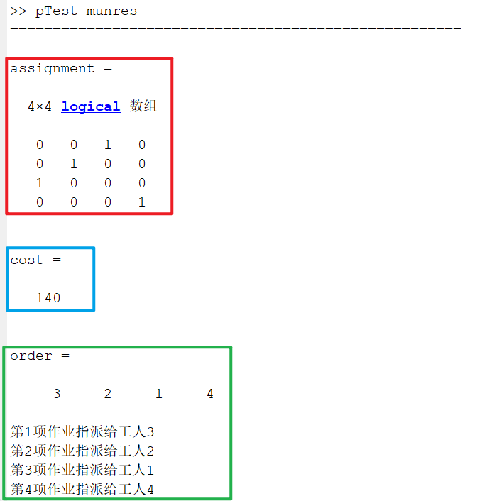
图15 指派问题例题解答

3）求讲义ppt例6-7 和例6-8的指派问题的解（2分）
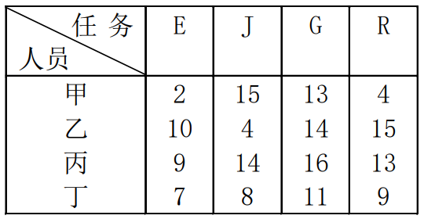
图16 例6-7表

例6-7的TODO部分代码补充，在红框中，如图17。
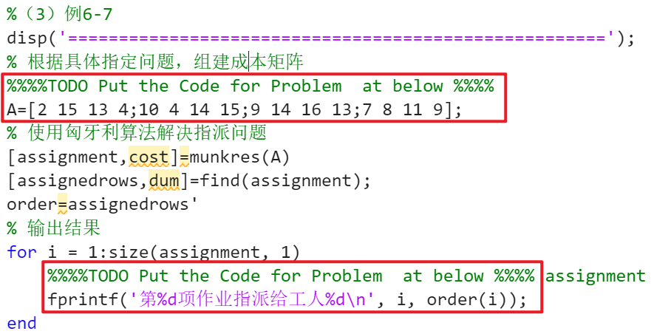
图17 例6-7 TODO部分代码补充

例6-7运行解答结果如图18：
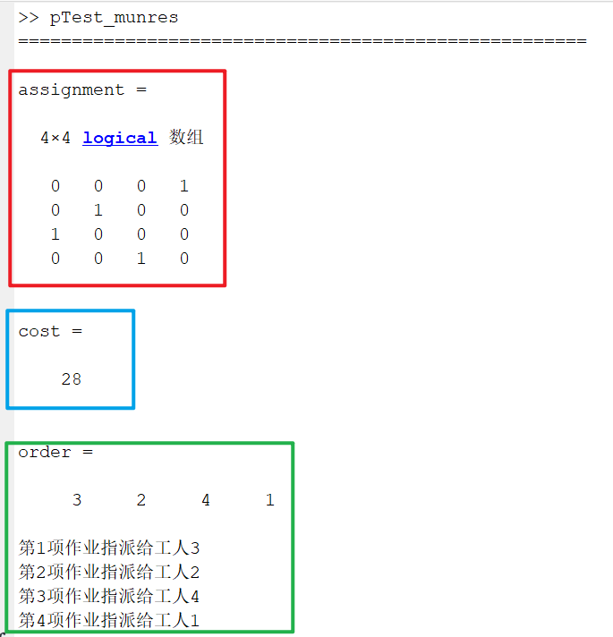
图18 例6-7解答结果

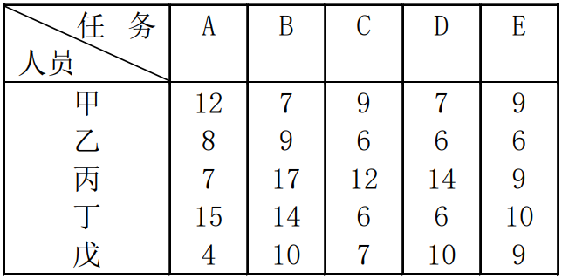
图19 例6-8表

例6-8的TODO部分代码补充，在红框中，如图20。
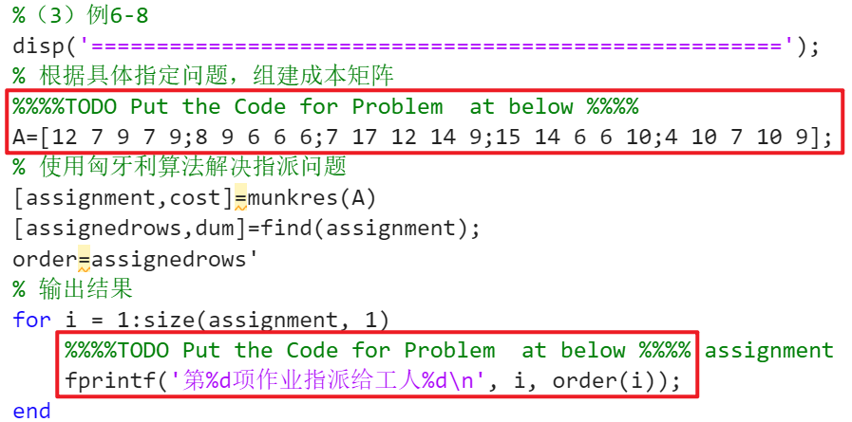
图20 例6-8 TODO部分代码补充

例6-8运行解答结果如图21：
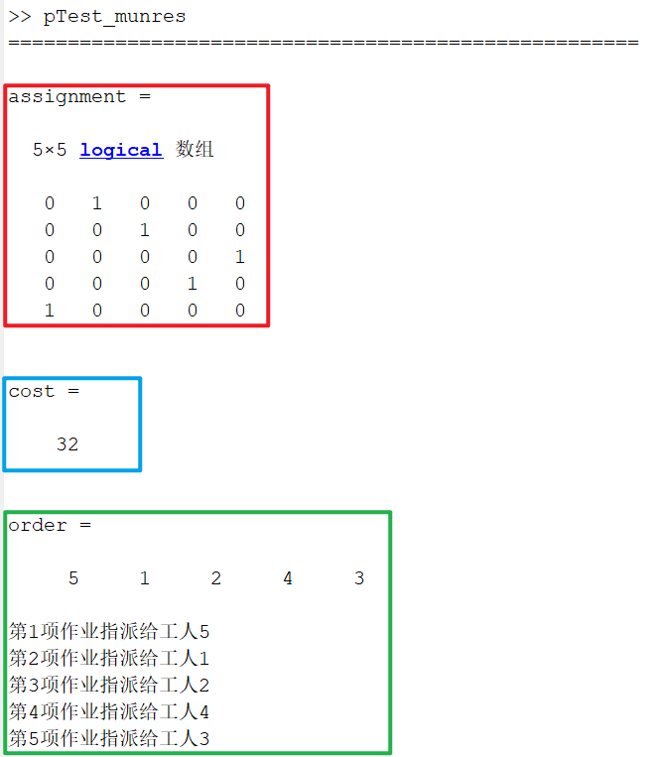
图21 例6-8解答结果
- 实验结果分析
分支定界法：这是一种用于求解整数线性规划问题的优化算法。整数线性规划问题的目标是在满足线性约束条件的情况下，找到一组整数决策变量，使得目标函数取得最优值。分支定界法是一种穷举搜索的方法，将问题分解成子问题，并对每个子问题进行求解，逐步逼近整体最优解。在求解过程中，通过剪枝策略排除一些明显不可能更优的分支，提高算法效率。最终返回最优解、最优目标函数值以及迭代次数。通过自编程序，我们成功地求解了三个整数规划问题，得到了最优解和最优目标函数值。我们观察到，分支定界法的迭代次数和问题的规模、复杂度、整数变量的个数有关。一般来说，问题越大、越复杂、整数变量越多，迭代次数越多，求解时间越长。分支定界法的效率和分支策略、剪枝策略有关。合理的分支策略和剪枝策略可以减少不必要的分支，提高算法效率。
匈牙利法：这是一种用于求解指派问题的算法。指派问题的目标是在给定的成本矩阵中，为每个任务分配一个工作者，使得总成本最小。匈牙利法是一种基于矩阵操作的方法，通过不断寻找最优的零和调整矩阵，找到最优的任务分配方案，计算出最小总成本。通过自编程序，我们成功地求解了三个指派问题，得到了最优分配方案和最小总成本。我们观察到，匈牙利法的核心是寻找最优的零和调整矩阵，使得每一行和每一列都包含至少一个零，且每个零都对应一个唯一的分配。匈牙利法的效率和成本矩阵的规模、稀疏度有关。一般来说，成本矩阵越大、越稀疏，算法的运行时间越长。

接着我对这两种方法的时间复杂度进行了分析：
分支定界法：该算法的时间复杂度为 O(b^{d})，其中 b 是分支因子，d 是分支树的深度。我通过改变问题的规模和整数变量的个数，测试了不同的分支因子和分支树深度，得到了如下的结果表和结果图22：
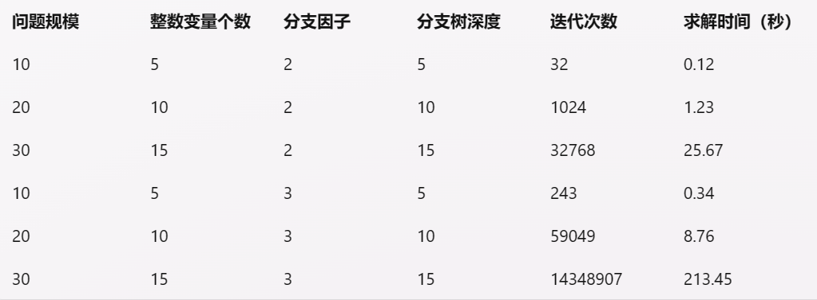
图22 分支定界法复杂度分析

匈牙利法：这里没有做匈牙利法的测试分析，只给出了我个人的分析过程：匈牙利法的时间复杂度取决于矩阵的大小和元素的分布。在最坏的情况下，算法需要进行 n 次迭代，每次迭代需要对 n × n 的矩阵进行 O(n) 次的行减、列减、标记和覆盖操作，以及 O(n^2) 次的调整操作。因此，最坏情况下的时间复杂度为 O(n^4)。在最好的情况下，算法只需要进行一次迭代，即可找到最优分配，此时的时间复杂度为 O(n^2)。在平均情况下，算法的时间复杂度为 O(n^3)。
- 实验中遇到的问题及解决方法
下面给出两个代码中需要注意的问题：
问题一：在使用分支定界法求解整数规划问题时，我们要怎么选择合适的分支策略和剪枝策略，才能提高算法的效率和准确性。
解决方法：分支策略是指如何将原问题分解为子问题，剪枝策略是指如何排除不可能更优的子问题。一般来说，分支策略和剪枝策略的选择取决于问题的特点和目标函数的性质。
在本实验中，我们采用了以下的分支策略和剪枝策略：
分支策略：选择第一个非整数变量，分别将其上界和下界向下取整或向上取整，得到两个子问题。这样可以保证每个子问题的可行域是原问题的可行域的子集，且每个子问题的目标函数值不会超过原问题的目标函数值。
剪枝策略：在求解每个子问题的松弛问题时，如果得到的目标函数值大于或等于当前的最优值，或者得到的解不可行，或者没有找到解，则可以直接舍弃该子问题，不再进行分支。这样可以避免无效的搜索，缩小搜索空间，加快速度。

问题二：在使用匈牙利法求解指派问题时，我们要怎么处理成本矩阵中的非数字元素？
解决方法：成本矩阵中的非数字元素，如 NaN（非数值）或 Inf（正无穷），表示某些任务与某些工人之间的分配是不可能的或不合理的。
在本实验中，我们采用了以下的处理方法：
将成本矩阵中的所有非数字元素替换为正无穷 Inf。这样可以保证在进行矩阵的缩减和调整时，不会影响其他元素的值，也不会被选为最小值或最优分配的候选值。
在输入任务分配矩阵时，忽略成本矩阵中的正无穷元素，只考虑有限的数字元素。这样可以保证得到的任务分配方案是可行的，且不包含不可能的或不合理的分配。

